新 书 推 荐
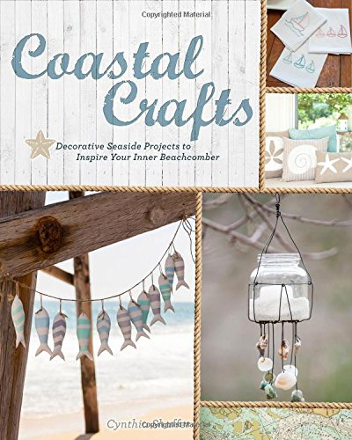
中文书名：《海滩手工》
英文书名：Coastal Crafts: Decorative Seaside Projects to Inspire Your Inner Beachcomber
作 者：Cynthia Shaffer
出 版 社：Lark Crafts
代理公司：Sterling Publishing/ANA
页 数：144页
出版时间：2015年5月
代理地区：中国大陆、台湾
审读资料：电子稿
类 型：生活

内容简介：

如果你生活在海滩上，就快快动起手来吧！《海滩手工》将把你直接带到海边，跟贝壳、绳子、海玻璃、各种航海材料和图案打交道。你将学会浮在海面，制作浮木，洒下沙粒。书中包含各种各样的精彩设计，从木质相框和铁罐风铃，到装饰精美的小帆船，再到贝壳和珍珠串成的项链，这些美丽的工艺品会让你一年四季都感觉有海风吹拂。

作者简介：

辛西娅·谢弗（Cynthia Shaffer）是一位混合介质艺术家、绗缝艺术家、拼布创意师和摄影师，在加州州立大学长滩分校取得纺织学学位。她是一家专业运动服设计制作公司的总裁兼设计师。她制作的艺术品和摄影作品刊登在众多书籍和杂志上。

她著有《快乐手工：贴花》（Stash Happy: Appliqué）、《快乐手工：拼布》（Stash Happy: Patchwork）、《一起来绗缝：24款用到绗缝机的有趣作品》（Serge It!: 24 Fun & Fresh Projects to Sew with Your Serger），均由云雀出版社出版。

辛西娅目前与丈夫斯科特、儿子科里和卡梅隆、宠物狗哈珀和伯克利一起生活在加利福尼亚州南部。欲了解更多信息，请访问她的个人网站cynthiashaffer.typepad.com或cynthiashaffer.com。

谢谢您的阅读！
请将回馈信息发至：俞晓宁（Winnie Yu）
安德鲁﹒纳伯格联合国际有限公司北京代表处
北京市海淀区中关村大街甲59号中国人民大学文化大厦1705室, 邮编：100872
电话：010-88810959
传真：010-82504200
Email: winnie@nurnberg.com.cn
网址：www.nurnberg.com.cn
微博：http://weibo.com/nurnberg
豆瓣小站：http://site.douban.com/110577/

